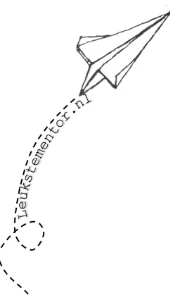
Werkblad Mijn resetknoppen
Naam: ____________________________________
Datum: ____________________________________
Soms wordt een emotie sterk: je bent boos, gespannen, verdrietig, geïrriteerd of overweldigd. Iedereen heeft andere manieren die helpen om weer wat rustiger te worden.

1. Wat werkt voor mij?
Bekijk de verschillende resetknoppen. Geef iedere manier een beoordeling:
⭐ = werkt waarschijnlijk goed voor mij
➖ = misschien / soms
❌ = werkt waarschijnlijk niet voor mij
Resetknop | ⭐ / ➖ / ❌
Even weggaan uit de situatie
Rustig ademhalen
Even bewegen of sporten
Muziek luisteren
Opschrijven wat ik denk of voel
Water drinken
Met iemand praten
Even tot tien tellen
Afleiding zoeken
Even alleen zijn
Naar buiten gaan
Bedenken wat er precies gebeurde
Eerst niets zeggen en wachten
Iets doen waar ik rustig van word
Slapen of rust nemen
Om hulp vragen

Mijn eigen resetknoppen
Een manier die niet in de lijst staat:
1. ……………………………………………………………………….
2. ……………………………………………………………………….

2. Niet iedere emotie heeft dezelfde resetknop
Welke resetknop zou bij jou kunnen helpen?

😡 Als ik boos ben:
………………………………………………………………………….

😰 Als ik gespannen of zenuwachtig ben:
………………………………………………………………………….

😢 Als ik verdrietig ben:
………………………………………………………………………….

😤 Als ik geïrriteerd ben:
………………………………………………………………………….

🤯 Als mijn hoofd helemaal vol zit:
………………………………………………………………………….

3. Mijn persoonlijke top 3
Welke drie resetknoppen wil jij onthouden?
🥇 Mijn nummer 1:
………………………………………………………………………….
🥈 Mijn nummer 2:
………………………………………………………………………….
🥉 Mijn nummer 3:
………………………………………………………………………….

4. Wanneer moet ik mijn resetknop gebruiken?
Denk aan de schaal van 0 tot 10.
0 = helemaal rustig
10 = de emotie neemt het helemaal over
Bij welk cijfer zou jij eigenlijk al iets moeten doen?

Bij ongeveer: ______ / 10
Hoe merk je dat je op dat punt komt?
………………………………………………………………………….
………………………………………………………………………….

Mijn persoonlijke resetplan

Als ik merk dat…
………………………………………………………………………….

dan probeer ik eerst…
………………………………………………………………………….

en als dat niet genoeg helpt, dan…
………………………………………………………………………….

Onthoud
Een emotie hoeft niet weg.
Je resetknoppen helpen je om eerst weer wat rustiger te worden, zodat je daarna beter kunt kiezen wat je wilt doen.

